Redis

数据结构
Redis中无论是哪种数据结构，都是key-value的键值结构，以下的5种数据结构都是指“值的结构”。

列表
列表：key是字符串（比如：list-key），value是多个字符串的集合（比如：item，item2，item）。
注意：列表中value的字符串是有左右顺序的（左边是最前面，右边是末尾），可以重复的。
注意：列表的命令都是以“l”开头，list列表。
注意：起始下标是0。
（注意：value有序，且可重复，value类似Java的数组）

图1
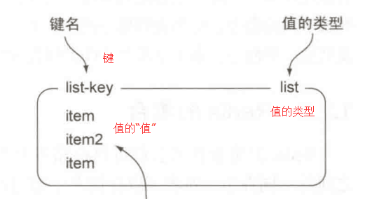

lpush,rpush向列表添加元素
lpush和rpush命令负责向列表的左边和右边插入元素。
（注意：向左边插入就是插到列表的最前面，向右边插入就是插到列表的末尾）

图1
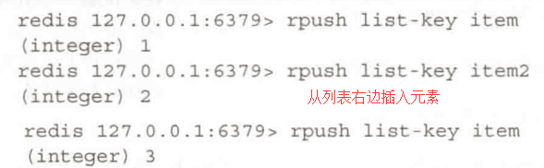

1.1.2 lrange 获取列表指定范围的值
lrange给定2个下标，获取这2个指定下标范围的值。
（注意：0开始，-1结尾的2个下标可以获取列表的所有元素）

图1
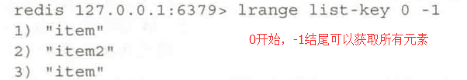

1.1.3 lindex 获取列表指定下标的值
lindex给定一个下标，获取这个指定下标的值。

图1
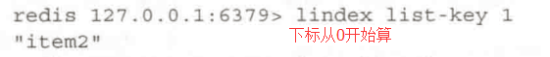

1.1.4 lpop,rpop 从列表中删除元素
lpop和rpop负责向列表的左边和右边删除元素。
注意：删除后返回删除的元素的值。

图1
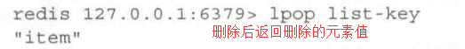

1.1.5 ltrim 裁剪剩指定范围的列表
对列表进行裁剪，只保留start偏移量到end偏移量内的元素。
（注意：start和end都保留）

1.1.6 lrem 删除与value相等的元素
因为列表的value的字符串可以重复，所以COUNT参数的绝对值就是决定删除多少个的，COUNT是正负数表示从列表头还是列表尾开始数。

图1
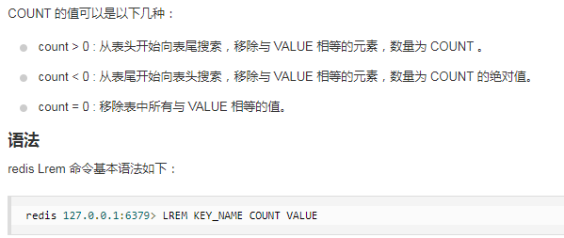

图2
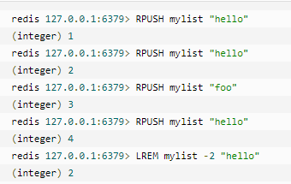

1.1.7 列表的双向链表实现
默认情况下,Redis的列表是用双向链表的数据结构实现的。
这个双向链表的每个节点包含3部分：一个指向前一个节点的指针，一个指向后一个节点的指针，还有一个指向节点包含的字符串的指针。
这个字符串值也包含3部分：第一部分是字符串的当前长度，第二部分是字符串的剩余可用字节数，第三部分是以空字符结尾的字符串本身。

图1（存储了”one”,”two”,”three”三个字符串）
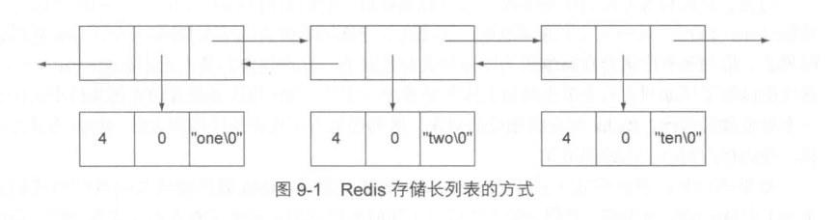

1.2 集合
集合和列表相似，集合的key是字符串，value也是多个字符串的集合。不同点在于集合的元素无序，不重复。（注意：列表是有左右顺序，以及有序的，请参考1.1）
注意：列表的命令都是以“s”开头，set集合。
（注意：value无序，且不重复，value类似Java的HashSet）

图1
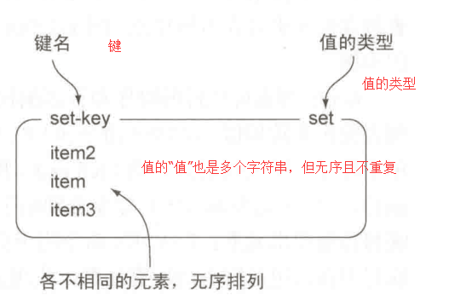

1.2.1 sadd 向集合添加元素
sadd命令负责向集合添加元素。
（注意：由于集合无序，所以不能像列表一样从左边和右边选择顺序插入）
（注意：插入后返回的值是布尔值，1表示不存在，0表示已存在（插入失败））

图1
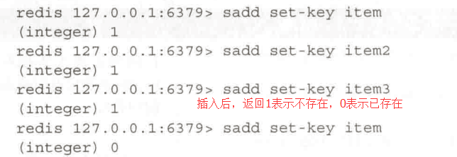

1.2.2 smembers 获取集合的所有元素
smembers负责获取集合的所有元素。
缺点：元素很多时，smembers效率很低。

图1
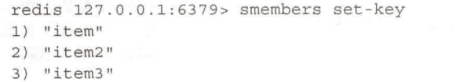

1.2.3 sismember 查看元素在集合中是否存在
sismember负责查看元素在集合中是否存在。（s是集合命令的前缀，ismember意思是是否是成员，很好理解）
（注意：返回的是布尔值，1表示存在，0表示不存在）

图1
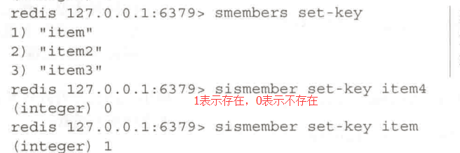

1.2.4 srem 从集合中删除元素
srem当元素在集合中，则移除该元素。
（注意：返回的是布尔值，1表示删除成功，0表示删除成功（但元素不在集合中））

图1
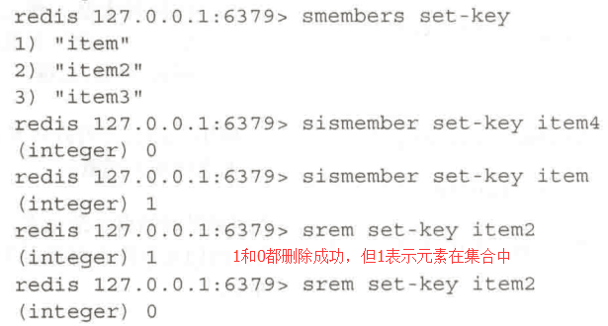

1.2.5 expire 设置集合的过期时间
expire设置集合的过期时间，过期后，该集合的所有字符串会被删除。
（注意：expire是设置key的过期时间，不是设置value中单个元素的过期时间）

图1

1.2.6 sinter 返回所有指定key的交集

图1
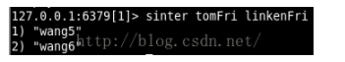

1.2.7 sunion 返回所有指定key的并集

图1
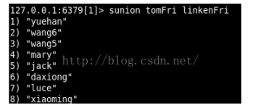

1.2.8 sdiff返回所有指定key的差集

图1
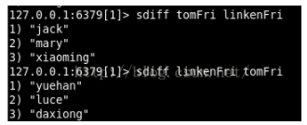

1.3 散列
散列：key是字符串，value是多个key-value键值对的集合。
（注意：键是无序的，且不重复，键的特性和集合一样）
注意：散列的命令都是以“h”开头，hash散列。
（value的键无序且不重复，value类似Java的HashMap）

图1
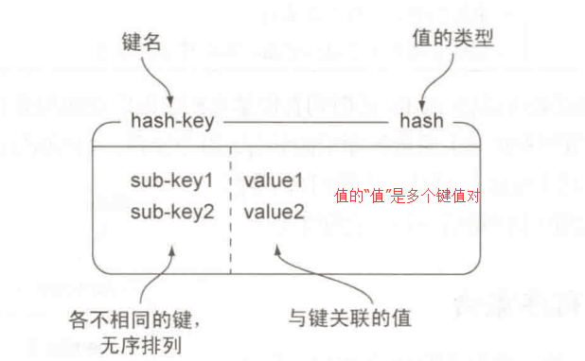

1.3.1 hset 向散列添加键值对
hset向散列添加键值对。
（注意：如果键已存在，则会覆盖值，但返回的布尔值是0，表示键已存在。）
（注意：键在前面，值在后面）

图1
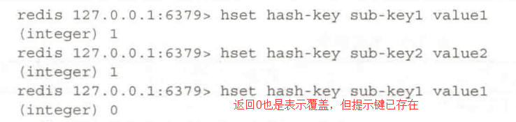

1.3.2 hget 获取散列指定键的值
hget给定一个键，返回散列中这个键的值。

图1

1.3.3 hgetall 获取散列中所有键值对
hgetall负责获取散列中的所有键值对。

图1
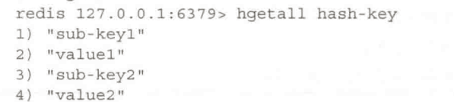

1.3.4 hdel 从散列中删除指定键的键值对
hdel给定一个键，删除这个键的键值对。
（注意：返回一个布尔值，1和0都表示删除成功，但0表示键不在散列中）

图1
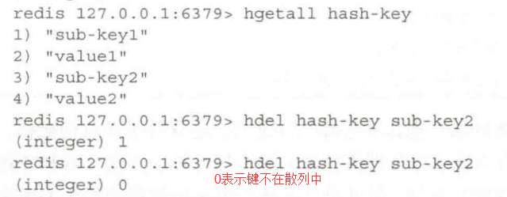

注意：如果给定的键是一个数组，可以删除数组中所有键的键值对。

图2
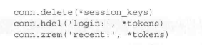

1.3.5 hincrby 为散列中的指定键的值增加
hincrby给定键，为这个键的值增加值大小。

图1
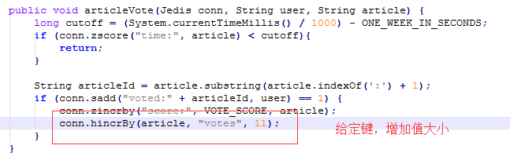

1.3.6 hmset 向散列一次添加多个键值对
hmset一次添加多个键值对，hset是一次添加一个键值对。

图1
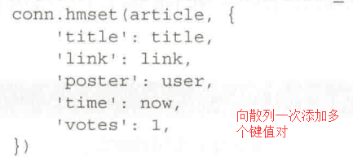

1.4 有序集合
有序集合和散列相似，有序集合的key是字符串，value是多个key-value键值对的集合。但键是不重复，且有序的，键（成员）的顺序由它的值（分值）决定。
注意：有序集合的命令都是以“z”开头。
注意：有序集合默认是按分值升序排序的。
注意：如果将分值都设置为0，则会按照成员进行排序。
（value的键有序且不重复，value类似Java的TreeMap，不过TreeMap是根据键排序的，有序集合是根据键对应的分值升序排序的）

图1
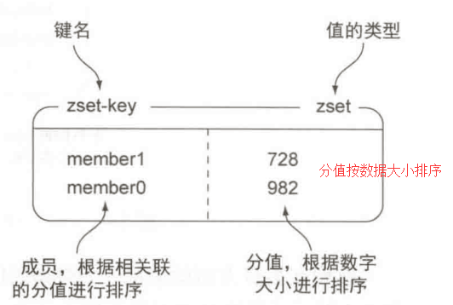

1.4.1 zadd 向有序集合中添加给定分值的成员
zadd向有序集合中添加给定分值的成员。
（注意：分值在前面，成员在后面）

图1
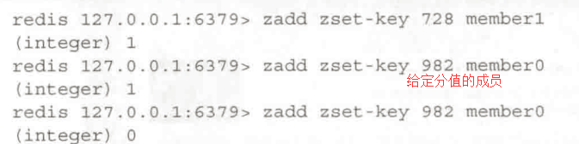

1.4.2 zrangebyscore 获取有序集合中指定分值范围的元素
zrangebyscore给定2个分值，获取这个分值范围的成员-分值对。
（注意：withscores关键字表示返回分值，默认只返回成员）

图1

1.4.3 zrange 获取有序集合中指定下标范围的元素
因为元素按照分值排序，所以zrange给定2个下标，获取这个下标范围的成员-分值对。
（注意：0是第一个，-1是最后一个）
（注意：因为键默认按照分值升序排序，想要倒序使用zrevrange命令）

图1
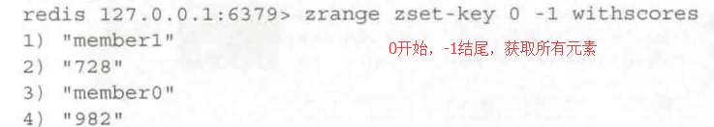

图2
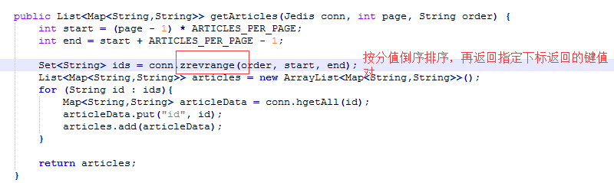

1.4.4 zrem 从有序集合中删除指定成员的元素
zrem给定一个成员，删除该成员的键值对。
（注意：返回一个布尔值，1和0都表示删除成功，但0表示成员不在有序集合中）

图1
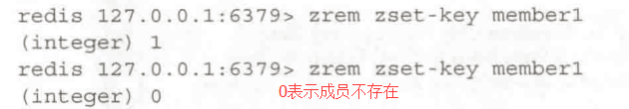

注意：如果给定的是一个数组，则删除该数组中所有成员的键值对。

图2

1.4.5 zscore 获取有序集合中指定成员的元素
zscore给定一个成员，获取该成员的键值对。

图1
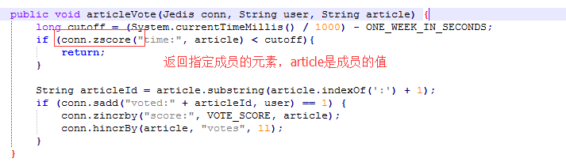

1.4.6 zincrby 为有序集合的指定成员添加分值
zincrby给定一个成员，为这个成员添加分值。

图1
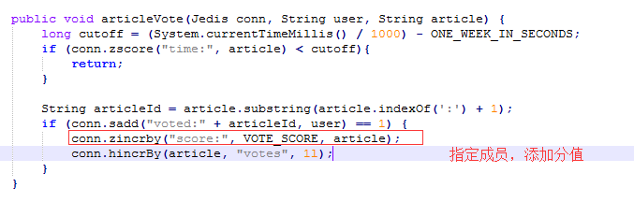

1.4.7 zremrangebyrank 从有序集合中删除指定分值排名范围的元素
zremrangebyrank，给定2个下标，删除这个分值排名start到排名end内的所有元素。
（注意：0表示分数最低，-1表示分数最高，-2表示分数第二高）

图1
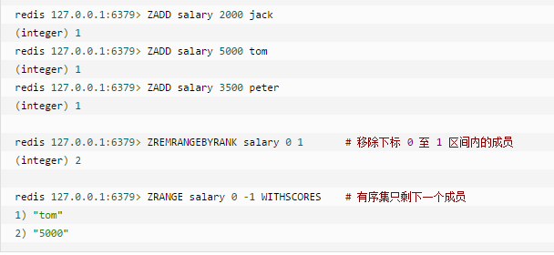

图2
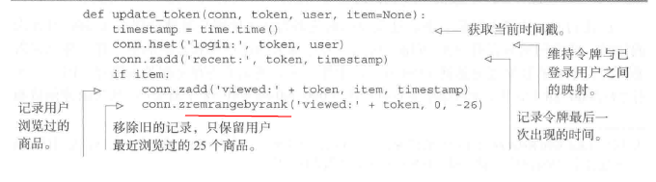

1.4.8 zcard 计算有序集合的元素数量
zcard 计算有序集合的元素数量。

图1
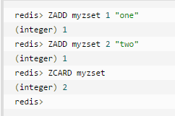

1.5 字符串
字符串：key是字符串，value也是一个字符串，整数或浮点数。
（注意：字符串类型可以是字符串，整数和浮点数）
GET，SET，DEL命令获取，添加和删除元素。
（注意：value可以是一个字符串，整数或浮点数，类似Java的字符串，整数或浮点数）

图1
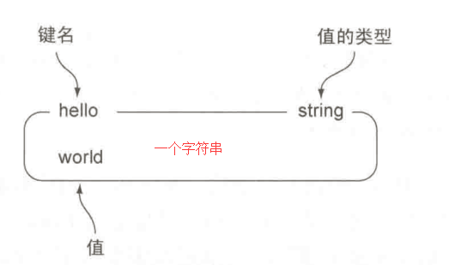

1.5.1 set 设置值
因为值只有一个元素，set负责设置值。

图1
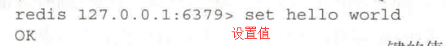

1.5.2 get 获取值
get获取值。

图1
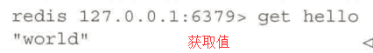

1.5.3 del 删除指定键的值
del给定一个键，删除该键的值。

图1
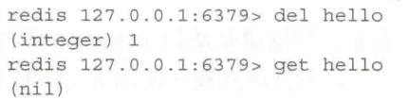

1.5.4 incr 为指定键的值增加1
incr给定一个键，在原本的值的基础上加一返回。通常用来当计数器。
（注意：如果对一个不存在的键或者保存了空串的键进行自增或自减操作，则会把这个键的值当作0处理）
（注意：如果某个键的值可以解释为整数，则自增或自减时会解释为整数；如果不能解释，则会报错）

图1
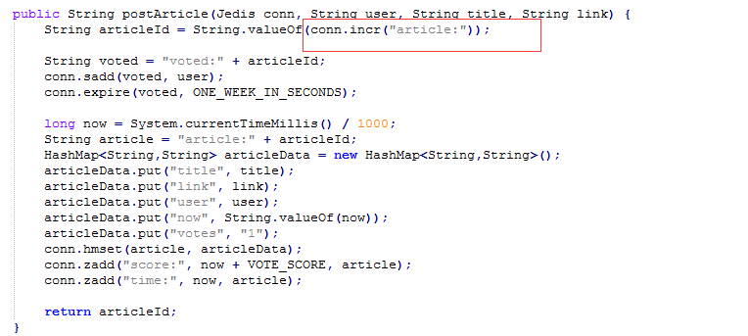

1.5.5 setex 给指定的key设置值还有过期时间
setex 给指定的key设置值还有过期时间。

图1
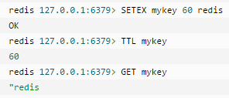

1.5.6 decr 为指定键的值减1
decr 为指定键的值减1。

1.5.7 incrby 为指定键的值加上整数amount
incrby 为指定键的值加上整数amount。

1.5.8 decrby 为指定键的值减去整数amount
decrby 为指定键的值加上减去amount。

1.5.9 incrbyfloat 为指定键的值加上浮点数amount
incrbyfloat 为指定键的值加上浮点数amount。

1.5.10 decr 将键存储的值减1
decr 将键存储的值减1。

1.5.11 append 追加到指定键的值的末尾
append 追加到指定键的值的末尾。
（注意：append返回追加后的字符串的长度）

图1
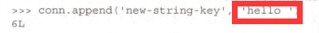

1.5.12 setnx 仅当指定键不存在时，才将指定键的值设为value
setnx 仅当指定键不存在时，才将指定键的值设为value。

图1
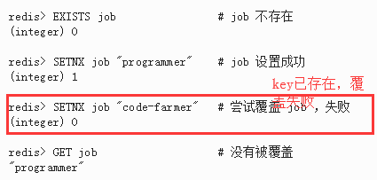

1.6 如何选择合适的Redis数据结构
根据该数据结构的特性，以及该数据结构提供的特殊操作（比如set的交集，string的自增自减）来决定使用哪种数据结构。

2 Cookie

2.1 签名Cookie
用户的相关信息，包括（用户ID,用户最后一次成功登录时间等）放在该Cookie中，此外还包含一个签名。服务器根据这个签名来判断浏览器发送的Cookie信息是否有改变过。

2.2 令牌Cookie
令牌Cookie中存储一串随机字节，根据这个令牌在数据库找到对应的数据。

优点：
1.令牌Cookie体积非常小，客户端和服务器端传输该Cookie速度块。

缺点：
- 服务器端要保存更多的信息，如果采用关系型数据库，存储Cookie的代价可能会很高。

3 字符串

3.1 字符串类型
字符串的类型可以是字符串，整数或浮点数。

3.2 字符串的索引从0开始

图1
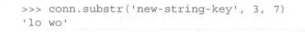

4 发布与订阅
订阅者订阅频道，发送者向频道发送二进制消息，频道的订阅者会收到消息。

5 排序
sort对字符串，列表，有序集合，散列进行排序。
（注意：sort默认是按照降序排序的）
（注意：sort将元素当作数字来排序，或者当作字符串进行排序）

图1
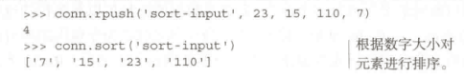

6 Redis事务

6.1 Redis基本事务
Reids从客户端接收MULTI命令，然后客户端之后发送的所有命令都会放到一个队列中，直到收到客户端的EXEC命令。收到EXEC命令后，才会执行队列中的命令。在命令没有语法错误的情况下，保证要么都执行，要么都不执行。

图1
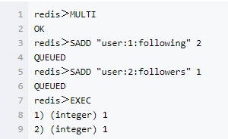

6.2 WATCH命令监视键的变化
用户可以在事务开启前用WATCH监视某个键，在监视WATCH到EXEC命令执行期间，如果WATCH下面的一个事务以外的命令对被监视的键进行了替换，更新或删除操作，事务会失败并给WATCH的用户返回错误。
（注意：因为事务的命令是EXEC命令后才执行的，所以事务中的命令没有在WATCH到EXEC命令执行期间执行）
（注意：收到EXEC命令后会取消所有键的监控）

图1
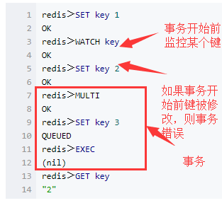

图2
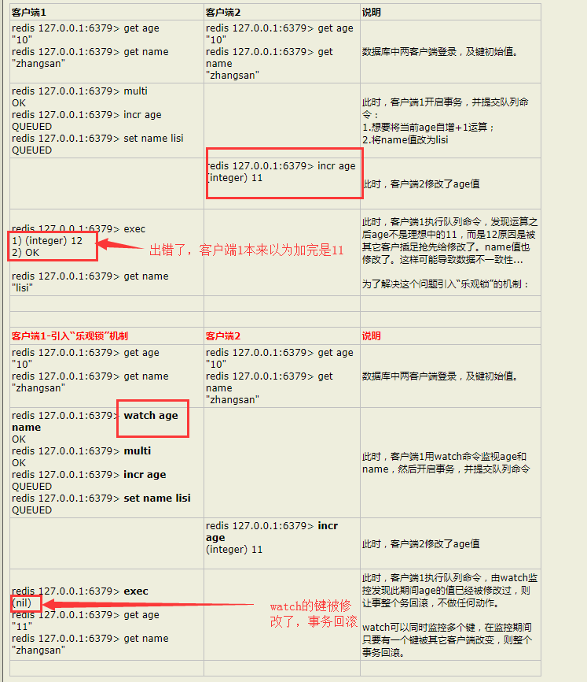

6.2.1 取消监控
1. 收到EXEC命令后会取消所有键的监控
2. 使用UNWATCH命令取消监控

图1
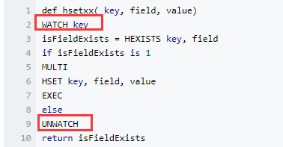

3.DISCARD取消监控，并清空队列中的所有命令

6.3 Redis为什么不用加锁
因为加锁会导致其他客户端等待；而WATCH的机制会当其他客户端抢先修改时，通知WATCH的用户事务失败，只要重试或放弃就可以了。

6.4 事务期间的错误处理
原文链接：https://blog.csdn.net/wgh1015398431/article/details/53156027

6.4.1 语法错误
如果发生语法错误，队列中的命令都会撤回。因为Redis的事务是在命令没有语法错误的情况下，保证要么都执行，要么都不执行。

图1
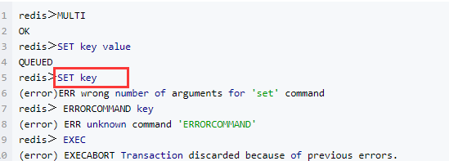

6.4.2 运行错误
如果发生运行错误，则错误命令后面的命令会继续执行。

图1
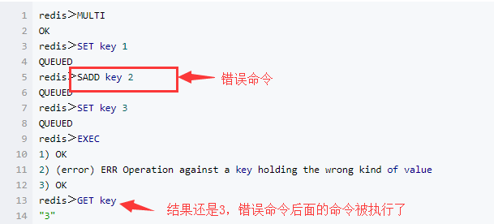

6.4.3 watch的键在exec前被修改
watch的键在exec前被修改，整个事务会回滚。

7 持久化

7.1 快照持久化
快照就是获取数据在内存中某个时间点的副本。然后副本数据会被写入dbfilename选项指定的文件中。

7.1.1 快照创建完毕前失败
如果快照创建完毕前失败，则Redis会丢失最近一次创建快照之后写入的所有数据。

7.1.2 创建快照的方式
1.客户端向Redis发送BGSAVE命令创建一个快照。Redis会调用fork来创建一个子进程，然后子进程负责将快照写入硬盘，然后父进程继续处理客户端的命令请求。
2.客户端向Redis发送SAVE命令创建一个快照。Redis收到SAVE命令后不再响应客户端的其他命令，直到快照创建完毕。
3.设置save配置选项，比如save 60 10000，表示从Redis最近一次创建快照完毕之后开始算起，如果60秒内有10000条写入，则自动触发BGSAVE命令创建一个快照。

图1
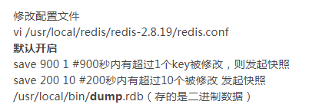

4.Redis收到SHUTDOWN命令关闭服务器，或者收到标准TERM信号时，会执行SAVE命令阻塞所有客户端，并创建一个快照。SAVE命令执行完毕后关闭服务器。
5.当一个Redis连接另一个Redis服务器时，并向对方发送SYNC命令来开始一次复制操作时，主服务器会执行BGSAVE命令创建一个快照。

7.1.3 大数据时创建快照
Redis进程每占用1个GB的内存，创建该进程的子进程所需的时间要增加10~20毫秒。这样算起，占用内存越多，Redis创建子进程而停顿的时间越长。

7.1.4 BGSAVE和SAVE命令的区别
1.BGSAVE需要创建子进程，如果Redis占用68GB的内存，光创建子进程就要花费15毫秒，生成快照要15~20分钟；如果使用SAVE，不需要创建子进程，生成快照只要3~5分钟。
2.BGSAVE创建完子进程后，父进程可以继续接收客户端的命令请求，但SAVE会阻塞客户端的所有请求，直到快照创建完毕。

7.2 AOF(Append-only-file)持久化
AOF持久化会将执行的写命令写到AOF文件的末尾，Redis只要从头到尾重新执行一次AOF文件的写命令，就可以恢复AOF文件记录的结果集。

7.2.1 appendonly yes打开AOF持久化
appendonly yes打开AOF持久化。

图1
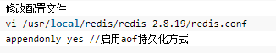

7.2.2 appendfsync配置同步频率
always：每个Redis写命令都同步写入磁盘。
优点：当系统崩溃时，将数据丢失减到最少。
缺点：影响磁盘性能，在这种同步频率下，转盘式磁盘每秒处理大约200个写命令，固态硬盘每秒大约处理几万条命令。

everysec：每秒执行一次同步，一次将多个写命令写入磁盘。
优点：性能和不使用持久化相差无几。
缺点：1.当系统崩溃时，最多丢失一秒内产生的数据。
- AOF文件体积越来越大，会用完磁盘空间。
- 因为Redis会执行AOF文件的写命令来还原数据集，如果AOF文件很大，还原时间会很长。

no：由操作系统决定何时进行同步。

图1
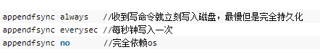

8 复制

8.1 主从服务器复制过程
主要步骤：
- 从服务器向主服务器发送同步（SYNC）命令。
- 主服务器会执行BGSAVE命令生成快照文件，并将快照文件发送给从服务器。
- 主服务器在生成快照文件的期间的写命令写入缓冲区，缓冲区的写命令也要发给从服务器。
- 从现在开始每执行一个写命令，都发送给从服务器。

图1
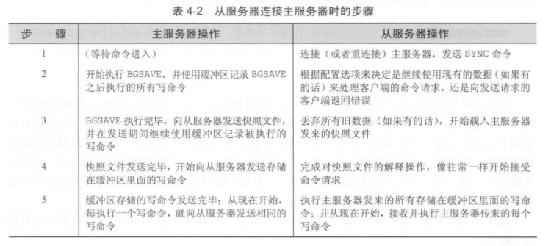

8.2 设置从服务器
法1：配置SLAVEOF host port将一个Redis服务器设置成从服务器。
法2：向运行中的Redis服务器阿松SLAVEOF命令，将它变为从服务器。

8.3 主从链
主从链是指主服务器有它的从服务器，它的从服务器又有自己的从服务器。

图1
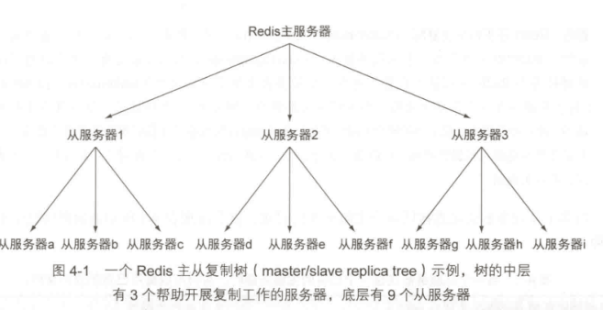

8.4 验证主服务器是否将写数据发送到从服务器
用户需要在向主服务器写入真正的数据之后，再向服务器写入一个唯一的虚构值。然后通过检查从服务器的虚构值是否存在，来判断之前的写数据是否到达服务器。

8.5 验证数据是否保存到磁盘
对于每秒同步一次的Redis服务器，
法1：用户可以等待1秒，然后判断数据是否保存到磁盘
法2通过INFO命令的输出结果中的aof_pending_bio_fsync属性的值是否等于0，表示服务器是否将已知的所有数据都保存到硬盘中了。

8.6 验证AOF文件和快照文件的准确性
redis-check-aof验证AOF文件中是否有错误或不完整的写命令，修复过程是将出错命令以及出错命令之后的所有命令删除。
redis-heck-dump验证快照文件中是否发生了错误，但快照文件本身经过了压缩，无法修复。

8.7 更换故障的主服务器
如果主服务器A故障，它本身有从服务器B，然后用C来充当新的主服务器。
法1：向B发送SAVE命令，生成的快照文件发给C，最后让B成为C的从服务器。
法2：将B升级为主服务器，然后让C成为B的从服务器。

9 Redis场景应用

9.1 字符串

9.1.1 incr 计数器
比如统计网站点击数，网站访问数量，当前在线人数，微博数，粉丝数，可以用incr实现。

9.2 列表

9.2.1 lpush lpop 队列
生产者用lpush将消息放到Redis的列表中，消费者用lpop从列表获取消息。

9.2.2 ltrim 最新消息排行榜
因为列表是先入先出的，因此相当于按照时间进行了排序。比如取最新的10条消息就是用ltrim对列表进行裁剪。

9.3 集合

9.3.1 sinter 求共同好友
图1
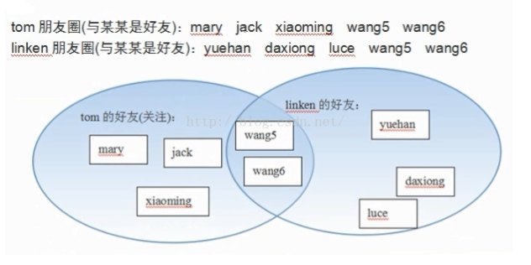

图2
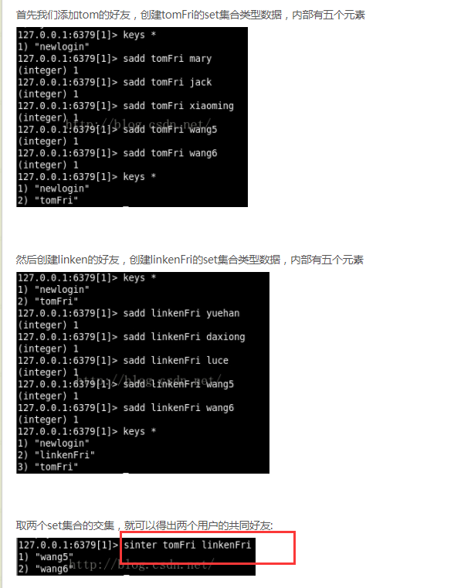

9.3.2 好友推荐

9.3.3 统计文章投票用户列表
因为集合的value不重复，投票用户也不能重复，所以可以用来统计某篇文章的投票用户列表。

图1
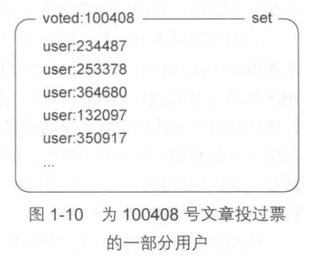

9.4 散列

9.4.1 存储一个复杂的数据结构
散列的key不重复，可以存储一个复杂的数据结构，比如：购物车，文章。

图1（散列来存储一篇文章）
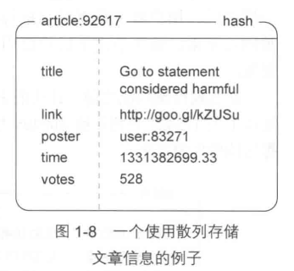

9.5 有序集合

9.5.1 zrange 积分榜，排行榜

因为有序集合的成员按照分值进行排序，然后用zrange可以获取前100名高分榜的玩家等。
排行榜有根据发布时间的排行榜，有文章评分排行榜。

图1
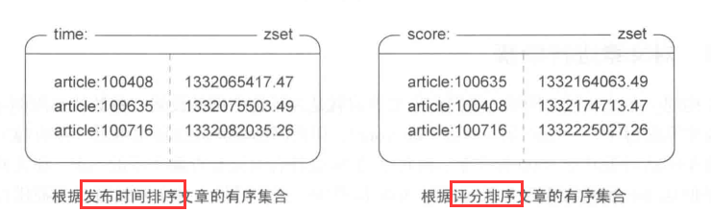

10 分布式锁

10.1 简易锁
使用setnx实现简易锁。
（注意：删除简易锁就是删除这个键）

图1
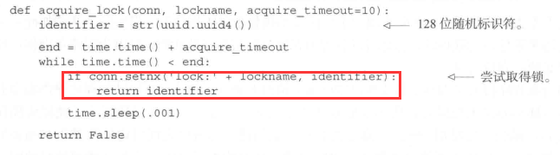

10.2 设置锁的超时时间

10.2.1 为什么要设置超时时间
如果不设置超时时间，如果已经获得锁的客户端崩溃了，那这个锁永远得不到释放。

10.2.2 其他客户端为锁设置超时时间
其他客户端会在获取锁失败后，检查锁的超时时间，如果该锁未设置超时时间，会帮该锁设置超时时间。
（注意：如果多个客户端为同一个锁设置超时时间，这个超时时间基本上都是相同的）

10.3 计数信号量
计数信号量是一个锁，用来限制一个资源最多能够同时被多少个进程访问。

10.3.1 有序集合实现信号量
1.从有序集合中删除过期的进程标识符
2.将想要获取信号量的进程标识符和时间戳加入有序集合中
3.获取想要获取信号量的进程在有序集合中的排名
4.如果排名低于信号量总数，则移除该进程的标识符

图1
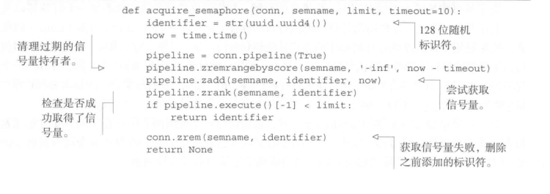

图2
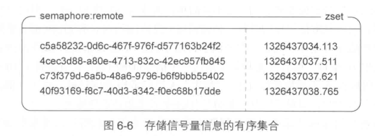

移除信号量只要从有序集合中移除指定的进程标识符就可以了。

图3
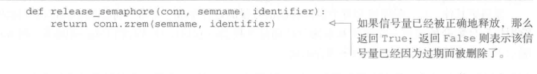
缺点：
- 在多机环境下，A和B的系统时间不一样，因此这样的信号量是不公平的。

11 Redis和memcached的区别
- memcached所有的值的类型都是简单的字符串；Redis提供丰富的数据结构，包括列表，集合，散列和有序集合。
- Redis支持数据持久化；memcached不支持数据持久化。
- 单核上Redis的性能比memcached块；多核上memcached的性能好。
- 对于简单的字符串类型，memcached处理的速度比Redis快。
- Redis单个value的最大限制是1GB；memcached单个value的最大限制是1MB。

12 Redis的优缺点
优点：
- 速度很快。
- 支持丰富的数据结构。
- 支持事务。
- 支持设置过期时间。

13 Redis的数据淘汰策略
当Redis的内存超过限制时，按照配置的策略淘汰相应的kv，使内存有更多的空间容纳新的数据。

- volatile-lru：从设置了过期时间的数据集中，选择最近最久未使用的数据释放。
（注意：这里的volatile就是过期的意思了）

- allkeys-lru：从数据集中（无论有没有设置过期时间），选择最近最久未使用的数据释放。

- volatile-random：从设置了过期时间的数据集中，随机选择一个数据释放。

- allkeys-random：从数据集中（无论有没有设置过期时间），随机选择一个数据释放。

5． volatile-ttl：从设置了过期时间的数据集中，选择马上就要过期的数据释放。

- noeviction：不删除任意数据，如果内存不够，会返回错误。（默认）

14 Redis为什么是单进程单线程的
- 多线程需要给对象加锁，对于Redis里面提供的丰富的数据结构，加锁会更加严重，拖慢每一个线程的运行效率，因为其他线程需要等待一个线程的锁释放；因此Redis选择充分发挥一个线程的运行效率，避免了线程切换和资源竞争带来的消耗。
- Redis在一台机器上可以开多个Redis实例（多个Redis进程），只要客户端区分哪个key放在哪个Redis进程上就可以了。

15 Redis单线程为什么会有并发问题
原文链接：https://www.cnblogs.com/iforever/p/5796902.html
Redis是单线程的没错，它接收到的命令都是串行执行的，理论上不会有并发问题。但是当多个客户端连接时，如果客户端1读取键name的值为1，然后在客户端+1，将2写回去；同时客户端2在客户端1写之前也读取键name的值为1，然后在客户端+1，也将2写回去；因为Redis是没有锁的，那么结果Redis收到的命令就是两条将name的值写为2的命令，执行后结果就是2。
（注意：根本原因就是客户端发给Redis的命令不一定是准确的）

图1
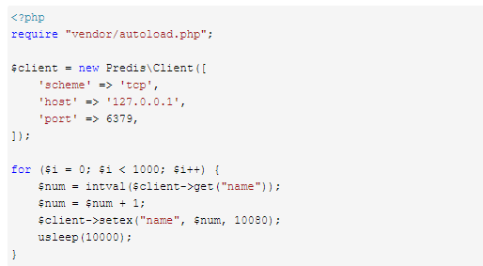

图2

16 Redis的并发问题怎么解决
并发问题主要是多个客户端操作同一个Redis进程时出现的。
1.从客户端角度：采用客户端的锁，比如synchronized，lock。
2.从服务器角度：使用watch监视键的变化，或者使用setnx实现简易锁。

17 Redis中基于CAS的乐观锁
CAS是check-and-set的思想，可以用来实现乐观锁。Redis中用watch可以实现check-and-set的思想。

18 键中有:和没有:
键中有:，比如user:001，类似于Java中的一个对象。
键中没:，比如积分榜，类似于Java中的一个类。
（注意：键要不有:，要不没有:）

19 SQL和NoSQL的区别
原文链接：https://www.cnblogs.com/jeakeven/p/5402095.html
- SQL（Structured Query Language），指关系型数据库，比如：Oracle，MySQL，SQL Server；
NoSQL（Not Only Structured Query Language），指非关系型数据库，比如：MongoDB，Redis。
- SQL的存储的数据结构是固定的；NoSQL的存储数据结构可以是JSON文档，Hash表，List列表等，存储数据结构更灵活。
- SQL必须先定义好表和字段结构后才能添加数据；NoSQL不需要先定义表和字段结构，就可以添加数据。
- SQL提供了JOIN的关联查询多个关联表的数据；NoSQL没有JOIN的关联查询，只能使用非规范化的方式存储冗余的关联数据。

